Алгоритм действий по заполнению платформы «Дорога в школу»

1. Шаг. В адресном поле необходимо набрать www.atamekenim.kz
2. Шаг. Выбрать вкладку «Дорога в школу»
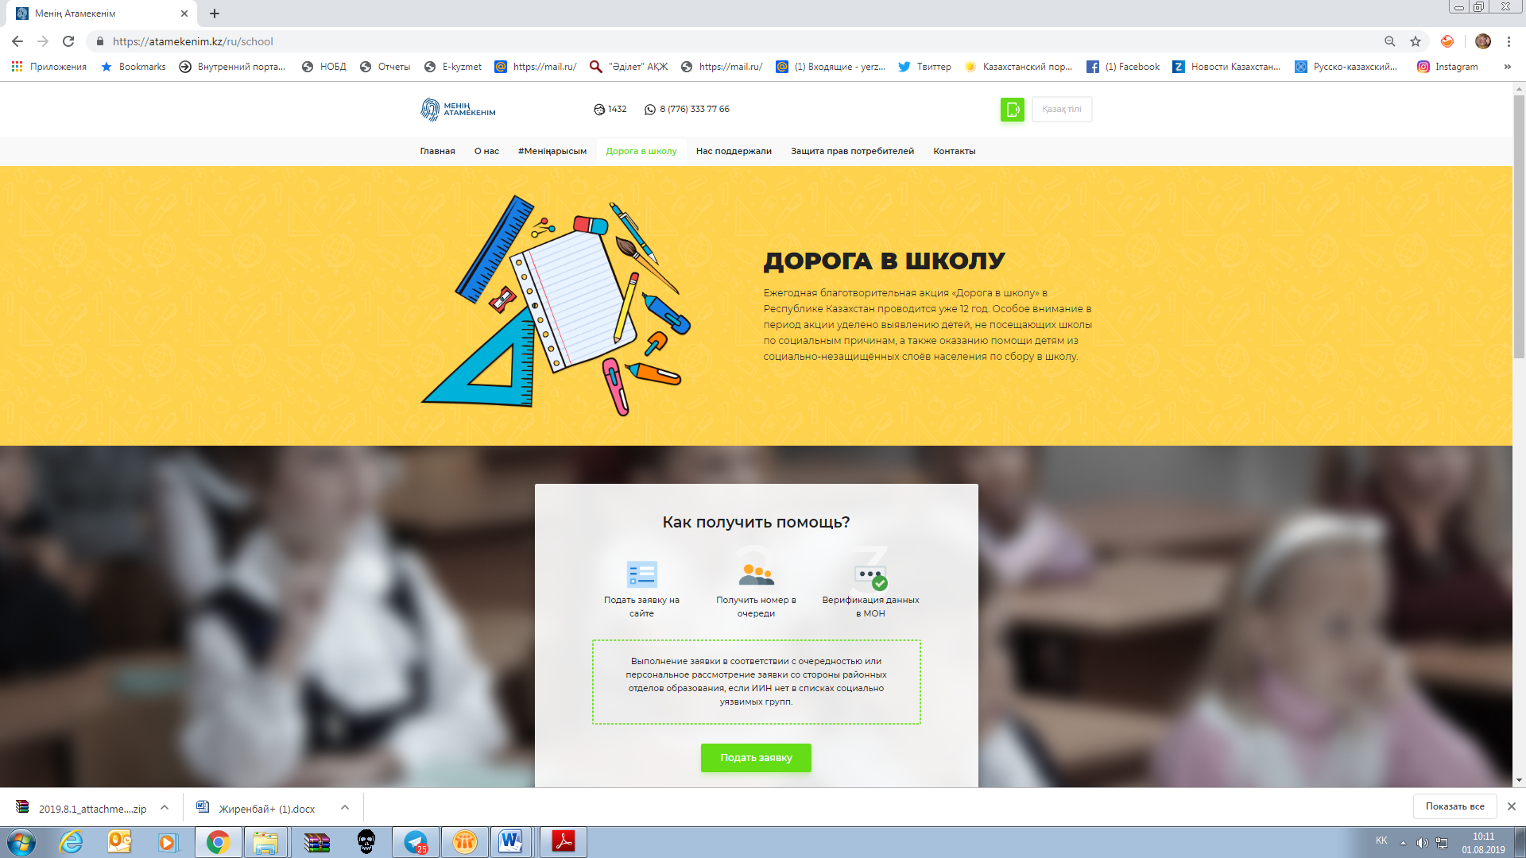

3. Шаг. Выбрать вкладку «Подать заявку» и заполнить поля.
